Packages

Approfondiamo ora la divisione in sottosistemi e l’organizzazione del codice in file

2.1 Divisione in pacchetti

Basandoci sulla nostra suddivisione in tre layer dai quali saranno realizzati dei pacchetti, tranne che per il sottosistema di accesso ai dati persistenti.

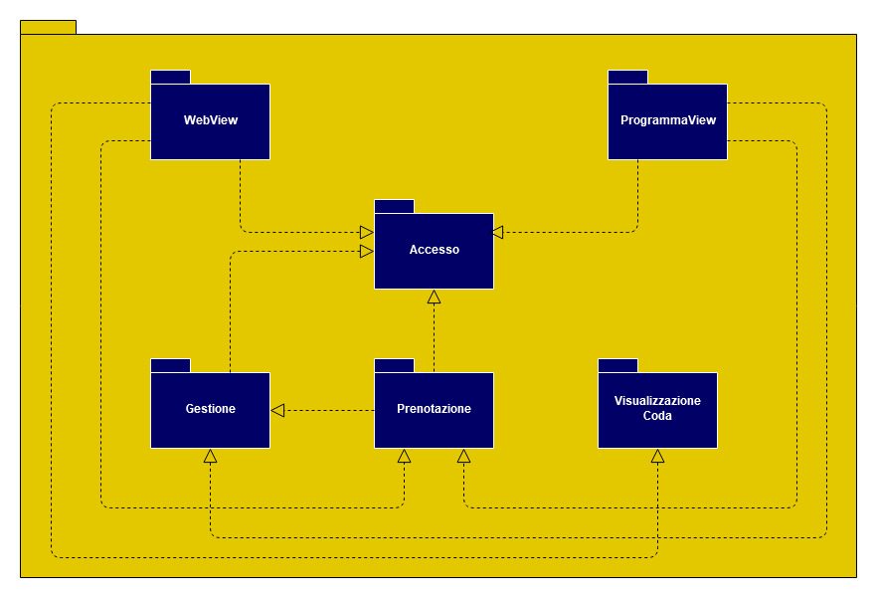Quanto al sottosistema di accesso ai dati, questo non sarà implementato dagli sviluppatori e non comparirà nei sorgenti del sistema per via della soluzione utilizzata per l’implementazione: i vari pacchetti di gestione conterranno infatti delle interfacce (chiamate “repository”) che specificano i metodi che dovranno offrire le classi di accesso al database. La concretizzazione di tali interfacce, tuttavia, è a carico del framework adottato e non richiede l’intervento del programmatore, che dovrà limitarsi a specificare i parametri di connessione nel file application properties.

Si porta all’attenzione che le due interfacce rendono disponibili diverse operazioni, dato che il programma sarà utilizzato dall’impiegato mentre la WebView dal cliente. Inoltre si evince il ruolo centrale di “Accesso” per la maggior parte delle operazioni rese disponibili.

|  |  |
| --- | --- |
| Nome pacchetto | Accesso |
| Descrizione | Definisce l’autenticazione, la creazione di dati per essa o il logout |
| Dipendenza | N.A. |

|  |  |
| --- | --- |
| Nome pacchetto | Gestione |
| Descrizione | Definisce le operazioni di gestione portate avanti dall’impiegato |
| Dipendenza | Accesso |

|  |  |
| --- | --- |
| Nome pacchetto | Prenotazione |
| Descrizione | Definisce la struttura della Prenotazione e inoltre tutte le operazioni relative ad essa che l’utente può effettuare |
| Dipendenza | Accesso, Gestione |

|  |  |
| --- | --- |
| Nome pacchetto | Visualizzazione Coda |
| Descrizione | Definisce l’operazione specifica di visualizzazione della coda di prenotazione, rimane separata poiché non c’è bisogno di Accesso |
| Dipendenza | N.A. |

|  |  |
| --- | --- |
| Nome pacchetto | WebView |
| Descrizione | Definisce la visualizzazione da parte dell’utente del servizio |
| Dipendenza | Prenotazione, Accesso, Visualizzazione Coda |

|  |  |
| --- | --- |
| Nome pacchetto | ProgrammaView |
| Descrizione | Definisce la visualizzazione da parte dell’impiegato del sistema |
| Dipendenza | Prenotazione, Gestione, Accesso |